Cuaderno de prácticas de Bioquímica Física y Estructura de Macromoléculas
Viktor Porvaznik, Grupo 2264 (GitHub)

Práctica 1: Espectrofotometría ultravioleta (UV)-visible de proteínas, nucleótidos y ácidos nucleicos

Muestra 1 - mioglobina
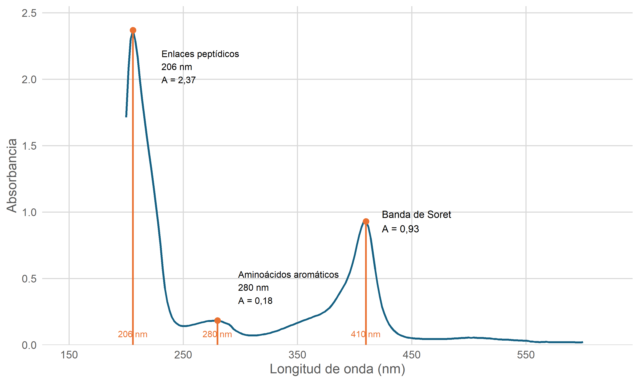
Figura 1: Espectro de absorción UV-visible de mioglobina equina a 0,1 mg/mL.
Tabla 1: Datos medidos experimentalmente.
Tubo | Tampon volumen - Tris-HCl 0,02 M (ml) | Muestra tipo | Muestra volumen (ml) | Muestra concentracion (mg/ml) | Absorbancia medida
1 | 1.00 | 1x | 0.00 | 0.00 | 0.000
2 | 0.90 | 1x | 0.10 | 0.02 | 0.209
3 | 0.85 | 1x | 0.15 | 0.03 | 0.287
4 | 0.70 | 1x | 0.30 | 0.06 | 0.558
5 | 0.60 | 1x | 0.40 | 0.08 | 0.726
6 | 0.50 | 1x | 0.50 | 0.10 | 0.866
7 | 0.40 | 1x | 0.60 | 0.12 | 1.039
8 | 0.00 | 5x | 1.00 | 1.00 | NA
9 | 0.50 | 5x | 0.50 | 0.50 | NA
10 | 0.90 | 5x | 0.10 | 0.10 | 0.765
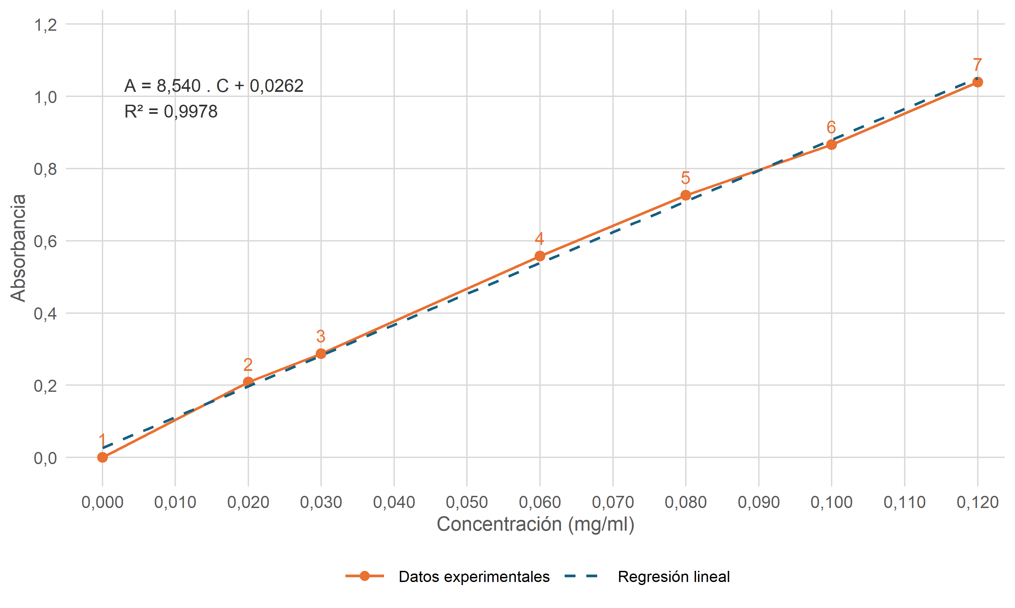
Figura 2: Recta patrón de mioglobina obtenida a partir de los tubos 1–7.
Para determinar experimentalmente el coeficiente de extinción molar de la mioglobina equina, se utilizaron los siete primeros tubos patrón, con concentraciones entre 0 y 0,12 mg/mL, suponiendo un paso óptico de 1 cm y una masa molecular aproximada de 17.000 g/mol. Mediante regresión lineal se obtuvo la ecuación A = 8,53985.c + 0,02624, con un coeficiente de determinación R² = 0,99783, y un coeficiente de extinción molar de 145.178 L.mol⁻¹.cm⁻¹. Al realizar una regresión forzada al origen 0 se obtuvo un coeficiente de 150.300 L.mol⁻¹.cm⁻¹. Finalmente, aplicando directamente la ley de Lambert-Beer al tubo 6 (A = 0,866; c = 0,1 mg/mL), se obtuvo un valor de 147.220 L.mol⁻¹.cm⁻¹. Los tres resultados fueron próximos entre sí y se compararon con el valor bibliográfico de 157.000 L.mol⁻¹.cm⁻¹ para mioglobina equina férrica a 409 nm y pH 7,0 (1), obteniéndose diferencias relativas del −7,53 %, −4,27 % y −6,23 %, respectivamente. Estas diferencias pueden estar relacionadas con la incertidumbre experimental, el procedimiento de ajuste y las condiciones de medida. En conjunto, los resultados presentan una buena concordancia con la referencia seleccionada y son compatibles con la ley de Lambert-Beer en el intervalo estudiado.
Recalculando las absorbancias esperadas mediante la ley de Lambert-Beer y utilizando el coeficiente de extinción molar experimental que presenta la menor desviación respecto al valor bibliográfico (150.300 L.mol⁻¹.cm⁻¹), se obtuvieron los valores que se muestran en la siguiente tabla.
Tabla 2: Comparación entre las absorbancias experimentales y las calculadas mediante la ley de Lambert-Beer.
Tubo | Concentración (mg/mL) | Absorbancia medida | Absorbancia esperada lineal | Absorbancia esperada teorica (usando epsilon = 157000) | Diferencia en % (medida - esperada lineal)
1 | 0.00 | 0.000 | 0.0000 | 0.0000 | NA
2 | 0.02 | 0.209 | 0.1768 | 0.1847 | 18.19
3 | 0.03 | 0.287 | 0.2652 | 0.2771 | 8.20
4 | 0.06 | 0.558 | 0.5305 | 0.5541 | 5.18
5 | 0.08 | 0.726 | 0.7073 | 0.7388 | 2.64
6 | 0.10 | 0.866 | 0.8841 | 0.9235 | -2.04
7 | 0.12 | 1.039 | 1.0609 | 1.1082 | -2.06
8 | 1.00 | NA | 8.8412 | 9.2353 | NA
9 | 0.50 | NA | 4.4206 | 4.6176 | NA
10 | 0.10 | 0.765 | 0.8841 | 0.9235 | -13.47
Para las muestras preparadas con 1 mL de mioglobina 5× (tubo 8) y con 0,5 mL de mioglobina 5× y 0,5 mL de tampón (tubo 9), el espectrofotómetro indicó valores de absorbancia superiores a 3, fuera de su rango de medida. A estas absorbancias tan elevadas, las mediciones no serían suficientemente fiables para su cuantificación y, por tanto, no fue posible determinar experimentalmente la concentración de estas disoluciones a partir de sus absorbancias. No obstante, utilizando el coeficiente de extinción molar determinado experimentalmente (150.300 L.mol⁻¹.cm⁻¹) y las concentraciones nominales conocidas, se calcularon las absorbancias esperadas de 8,84 y 4,42, respectivamente. Ambos valores superan el rango de medida del instrumento, lo que concuerda con los resultados observados.
En el caso de la muestra preparada con 0,1 mL de mioglobina 5× y 0,9 mL de tampón, la absorbancia esperada debería ser equivalente a la del tubo 6 (A = 0,866), ya que ambas muestras presentan la misma concentración final de mioglobina. Sin embargo, se observó una desviación mayor de -13.47% respecto al valor esperado, posiblemente debida a errores de pipeteo y a la acumulación de errores durante la preparación de las diluciones sucesivas.

Muestra 2 - ADN
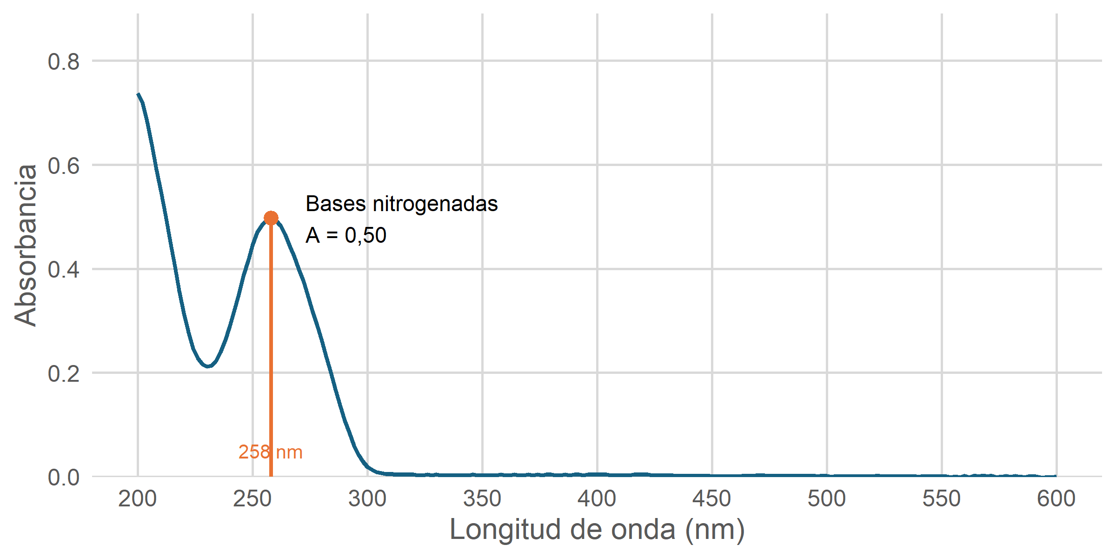
Figura 3: Espectro de absorción UV-visible de ADN a 0,025 mg/mL.
Tabla 3: Datos medidos experimentalmente.
Tubo | Tampon volumen - Tris-HCl 0,02 M (ml) | Muestra tipo | Muestra volumen (ml) | Muestra concentracion (mg/ml) | Absorbancia medida
1 | 1.00 | 1x | 0.00 | 0.000 | 0.000
2 | 0.90 | 1x | 0.10 | 0.005 | 0.086
3 | 0.85 | 1x | 0.15 | 0.007 | 0.148
4 | 0.70 | 1x | 0.30 | 0.015 | 0.300
5 | 0.60 | 1x | 0.40 | 0.020 | 0.385
6 | 0.50 | 1x | 0.50 | 0.025 | 0.478
7 | 0.40 | 1x | 0.60 | 0.030 | 0.587
8 | 0.00 | 5x | 1.00 | 0.250 | NA
9 | 0.50 | 5x | 0.50 | 0.125 | 2.481
10 | 0.90 | 5x | 0.10 | 0.025 | 0.472
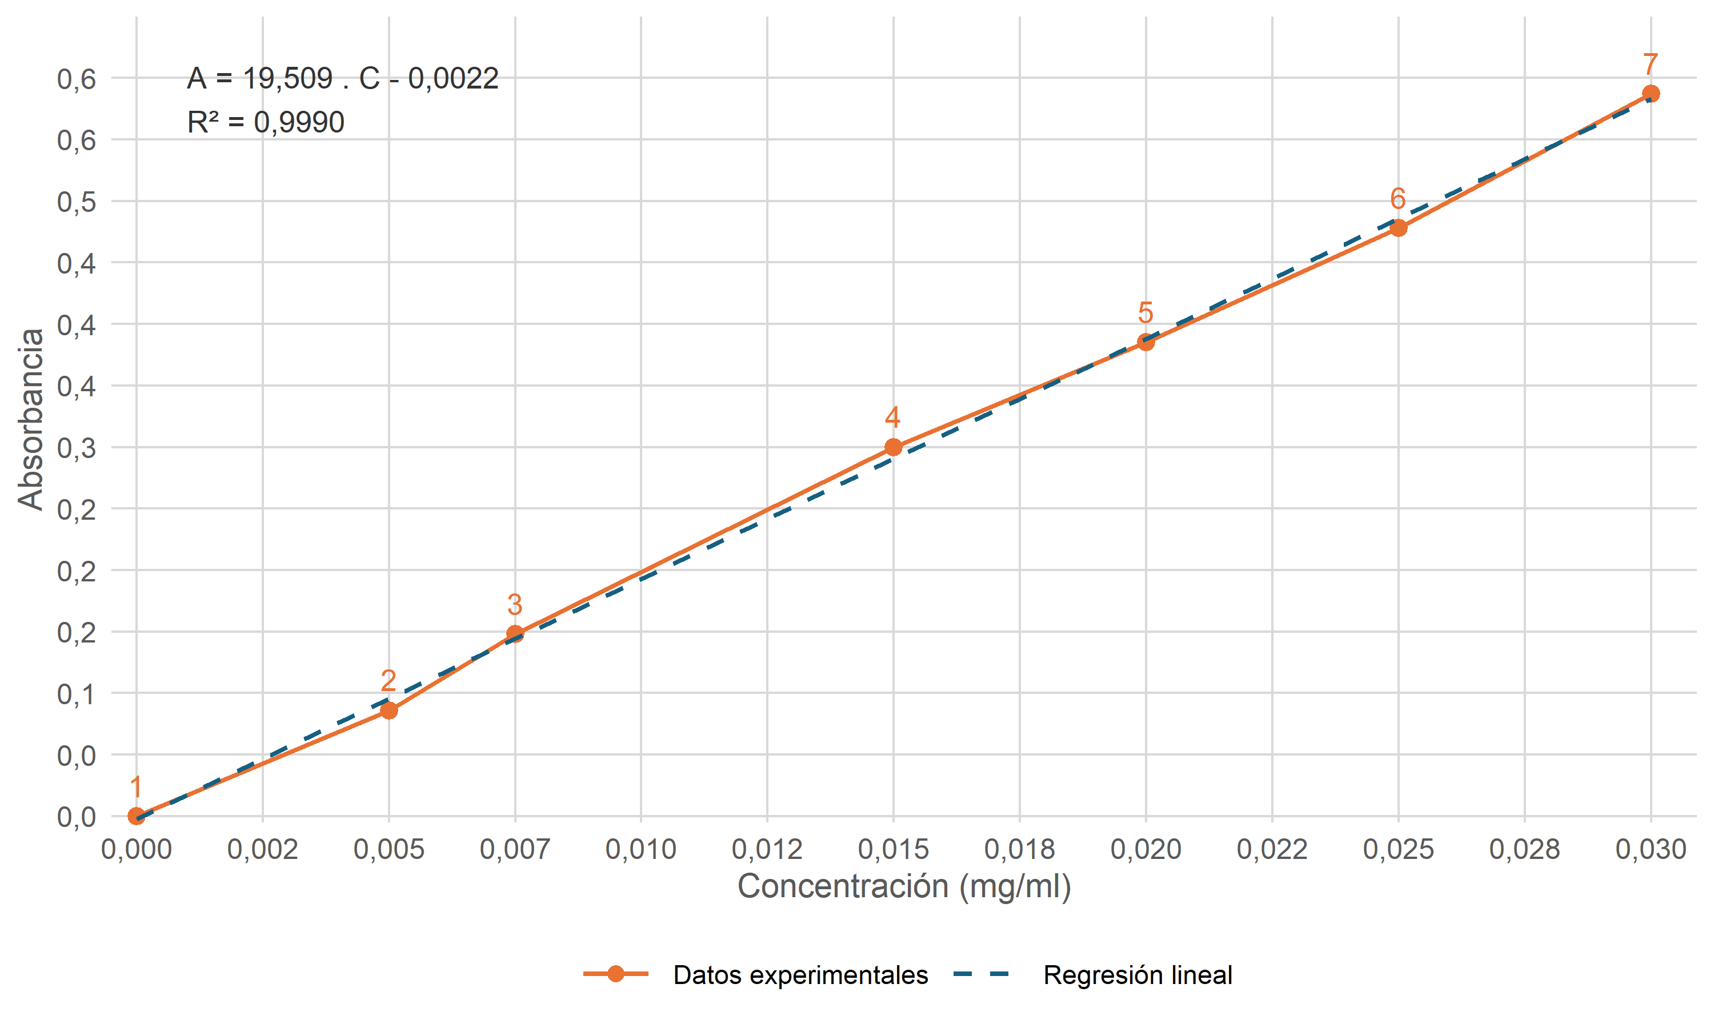
Figura 4: Recta patrón de ADN obtenida a partir de los tubos 1–7.
Para determinar experimentalmente el coeficiente de extinción molar del ADN, se utilizó como unidad de referencia un par de bases, con una masa molar promedio de 660 g/mol, debido a que la masa molar total de la molécula depende de su longitud. A partir de la pendiente de la recta patrón (19,509 L.g⁻¹.cm⁻¹), se obtuvo un coeficiente de extinción molar aproximado de 12.876 L.mol⁻¹.cm⁻¹ por par de bases. Este resultado se comparó con el valor bibliográfico de 13.200 L.mol⁻¹.cm⁻¹ por par de bases a 260 nm (2), obteniéndose una desviación relativa del −2,46 %. Los resultados muestran una buena concordancia con la referencia y son compatibles con la ley de Lambert-Beer en el intervalo estudiado.
Recalculando las absorbancias esperadas mediante la ley de Lambert-Beer y utilizando el coeficiente de extinción molar experimental, se obtuvieron los valores que se muestran en la siguiente tabla.
Tabla 4: Comparación entre las absorbancias de ADN experimentales y las calculadas mediante la ley de Lambert-Beer.
Tubo | Concentración (mg/mL) | Absorbancia medida | Absorbancia esperada lineal | Diferencia en % (medida - esperada lineal)
1 | 0.0000 | 0.000 | 0.0000 | NA
2 | 0.0050 | 0.086 | 0.0975 | -11.83
3 | 0.0075 | 0.148 | 0.1463 | 1.14
4 | 0.0150 | 0.300 | 0.2926 | 2.51
5 | 0.0200 | 0.385 | 0.3902 | -1.32
6 | 0.0250 | 0.478 | 0.4877 | -1.99
7 | 0.0300 | 0.587 | 0.5853 | 0.29
8 | 0.2500 | NA | 4.8773 | NA
9 | 0.1250 | 2.481 | 2.4386 | 1.73
10 | 0.0250 | 0.472 | 0.4877 | -3.22
Para la muestra preparada con 1 mL de ADN 5× (tubo 8), el espectrofotómetro indicó una absorbancia fuera de su rango de medida. A absorbancias tan elevadas, las mediciones tampoco serían suficientemente fiables para su cuantificación y, por tanto, no fue posible determinar experimentalmente la concentración de esta disolución a partir de su absorbancia. No obstante, utilizando el coeficiente de extinción molar determinado experimentalmente (12.876 L.mol⁻¹.cm⁻¹ por par de bases) y la concentración nominal conocida de 0,25 mg/mL, se calculó una absorbancia esperada de 4,88. Este valor supera el rango de medida del instrumento, lo que concuerda con el resultado observado.
Para las muestras de ADN 5× diluidas con 0,5 mL de tampón (tubo 9) y 0,9 mL de tampón (tubo 10), se calcularon absorbancias esperadas de 2,44 y 0,488, respectivamente. Las absorbancias medidas fueron de 2,481 y 0,472, mostrando una buena concordancia con los valores calculados. Además, el tubo 10 presentó una absorbancia muy próxima a la del tubo 6 (0,478), con el que comparte la misma concentración final de ADN (0,025 mg/mL). Las pequeñas desviaciones observadas podrían deberse a errores experimentales durante la preparación de las diluciones y las mediciones.

Practica 2: Determinación potenciométrica del pK de un ácido débil
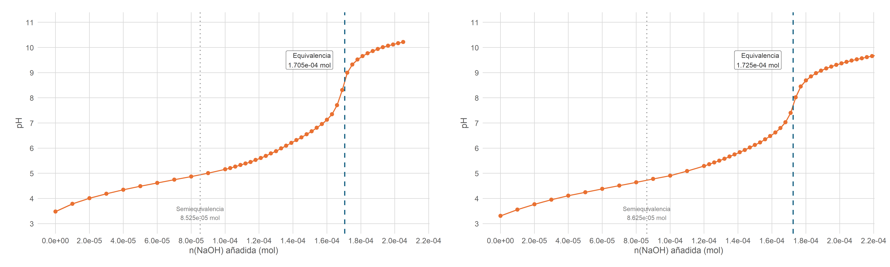

Figura 5: Curva de valoración potenciométrica del ácido acético con NaOH 0,01 M sin NaCl y con NaCl 1 M.
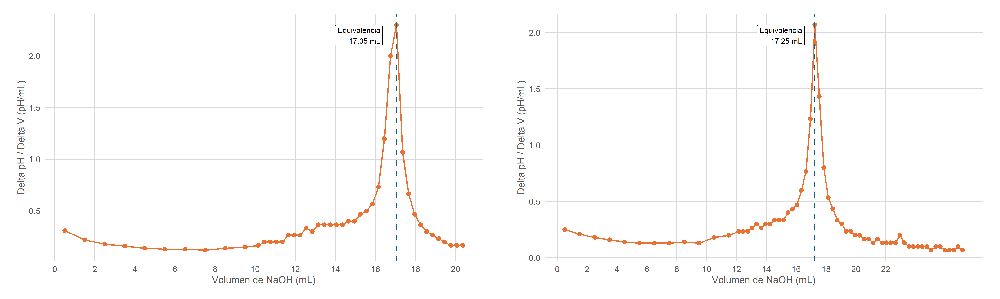
Figura 6: Curva de determinación de punto de equivalencia sin NaCl y con NaCl 1 M.
Tabla 5: Parámetros determinados.
Parámetro | Sin NaCl | Con NaCl 1 M
Volumen de equivalencia | 17,05 mL | 17,25 mL
Ácido total estimado | 0,1705 mmol | 0,1725 mmol
Concentración inicial estimada | 0,008525 M | 0,008625 M
pKa por regresión | 4,9481 | ≈4,719
Pendiente experimental | 1,2326 | ≈1,261
R² | 0,9975 | ≈0,999
En la valoración sin NaCl, la cantidad inicial de acetato se estimó a partir del pH medido antes de añadir NaOH (pH = 3,48). Como la disociación de cada molécula de ácido acético genera un ion Ac⁻ y un ion H₃O⁺, se consideró que sus concentraciones iniciales eran aproximadamente iguales.
A partir de la relación [H₃O⁺] ≈ 10⁻ᵖᴴ se obtuvo una concentración inicial de 3,3113 × 10⁻⁴ mol/L. Multiplicando por el volumen inicial (0,020 L), se calculó una cantidad de acetato de 6,6226 × 10⁻⁶ mol.
La cantidad total de ácido acético estimada mediante el punto de equivalencia fue de 0,0001705 mol. Restando el acetato inicialmente presente, se obtuvo una cantidad de HAc sin disociar de 0,00016388 mol, correspondiente a un grado de disociación inicial aproximado del 3,88 %.
En presencia de NaCl 1 M, la fuerza iónica modifica los coeficientes de actividad, por lo que no puede identificarse directamente la actividad de H₃O⁺ con su concentración. En consecuencia, los valores de acetato calculados mediante esta aproximación deben considerarse estimaciones.
La valoración potenciométrica del ácido acético con NaOH 0,01 M permitió estimar el punto de equivalencia en 17,05 mL, mediante el máximo de la primera derivada de la curva de valoración. Este volumen corresponde a una cantidad inicial estimada de ácido acético de 0,0001705 mol y a una concentración de 0,008525 M, inferior a la concentración nominal de 0,010 M.
Tabla 6: Cálculo del pKa aparente en cada medición de CH3COOH 0,01 M con NaOH 0,01 M.
Medición | [NaOH] (mol/L) | pH | [HAc] (mol/L) | [Ac⁻] (mol/L) | log10(Ac-/HAc) | pKa calculado
0 | 0.000000 | 3.48 | 0.008194 | 0.000331 | -1.393489 | 4.873489
1 | 0.000010 | 3.79 | 0.007481 | 0.000638 | -1.068867 | 4.858867
2 | 0.000020 | 4.01 | 0.006743 | 0.001007 | -0.825916 | 4.835916
3 | 0.000030 | 4.19 | 0.006044 | 0.001369 | -0.644958 | 4.834958
4 | 0.000040 | 4.35 | 0.005393 | 0.001711 | -0.498482 | 4.848482
5 | 0.000050 | 4.49 | 0.004788 | 0.002032 | -0.372121 | 4.862121
6 | 0.000060 | 4.62 | 0.004226 | 0.002332 | -0.258262 | 4.878262
7 | 0.000070 | 4.75 | 0.003704 | 0.002610 | -0.152020 | 4.902020
8 | 0.000080 | 4.87 | 0.003219 | 0.002871 | -0.049697 | 4.919697
9 | 0.000090 | 5.01 | 0.002766 | 0.003113 | 0.051343 | 4.958657
10 | 0.000100 | 5.16 | 0.002343 | 0.003340 | 0.153991 | 5.006009
11 | 0.000103 | 5.21 | 0.002222 | 0.003406 | 0.185524 | 5.024476
12 | 0.000106 | 5.27 | 0.002102 | 0.003469 | 0.217526 | 5.052474
13 | 0.000109 | 5.33 | 0.001986 | 0.003532 | 0.250148 | 5.079852
14 | 0.000112 | 5.39 | 0.001871 | 0.003594 | 0.283498 | 5.106502
15 | 0.000115 | 5.45 | 0.001758 | 0.003654 | 0.317701 | 5.132299
16 | 0.000118 | 5.53 | 0.001648 | 0.003714 | 0.352844 | 5.177156
17 | 0.000121 | 5.61 | 0.001540 | 0.003772 | 0.389153 | 5.220847
18 | 0.000124 | 5.69 | 0.001433 | 0.003829 | 0.426817 | 5.263183
19 | 0.000127 | 5.79 | 0.001329 | 0.003885 | 0.466023 | 5.323977
20 | 0.000130 | 5.88 | 0.001226 | 0.003941 | 0.507097 | 5.372903
21 | 0.000133 | 5.99 | 0.001125 | 0.003995 | 0.550322 | 5.439678
22 | 0.000136 | 6.10 | 0.001026 | 0.004048 | 0.596134 | 5.503866
23 | 0.000139 | 6.21 | 0.000929 | 0.004101 | 0.645049 | 5.564951
24 | 0.000142 | 6.32 | 0.000833 | 0.004153 | 0.697730 | 5.622270
25 | 0.000145 | 6.43 | 0.000739 | 0.004203 | 0.755066 | 5.674934
26 | 0.000148 | 6.55 | 0.000646 | 0.004253 | 0.818270 | 5.731730
27 | 0.000151 | 6.67 | 0.000555 | 0.004302 | 0.889090 | 5.780910
28 | 0.000154 | 6.81 | 0.000466 | 0.004350 | 0.970130 | 5.839870
29 | 0.000157 | 6.96 | 0.000378 | 0.004398 | 1.065589 | 5.894411
30 | 0.000160 | 7.13 | 0.000292 | 0.004444 | 1.182834 | 5.947166
31 | 0.000163 | 7.35 | 0.000207 | 0.004490 | 1.336732 | 6.013268
32 | 0.000166 | 7.71 | 0.000123 | 0.004535 | 1.565109 | 6.144891
33 | 0.000169 | 8.31 | 0.000043 | 0.004578 | 2.030369 | 6.279631

Tabla 7: Cálculo del pKa aparente en cada medición de CH3COOH 0,01 M con NaOH 0,01 M en presencia de NaCl 1 M
Medición | [NaOH] (mol/L) | pH | [HAc] (mol/L) | [Ac⁻] (mol/L) | log10(Ac-/HAc) | pKa calculado
0 | 0.000000 | 3.31 | 0.008135 | 0.000490 | -1.220369 | 4.530369
1 | 0.000010 | 3.56 | 0.007463 | 0.000752 | -0.996900 | 4.556900
2 | 0.000020 | 3.77 | 0.006762 | 0.001079 | -0.797087 | 4.567087
3 | 0.000030 | 3.95 | 0.006083 | 0.001417 | -0.632918 | 4.582918
4 | 0.000040 | 4.11 | 0.005443 | 0.001744 | -0.494236 | 4.604236
5 | 0.000050 | 4.25 | 0.004844 | 0.002056 | -0.372111 | 4.622111
6 | 0.000060 | 4.38 | 0.004285 | 0.002349 | -0.261022 | 4.641022
7 | 0.000070 | 4.51 | 0.003765 | 0.002623 | -0.156930 | 4.666930
8 | 0.000080 | 4.64 | 0.003281 | 0.002880 | -0.056561 | 4.696561
9 | 0.000090 | 4.78 | 0.002828 | 0.003120 | 0.042646 | 4.737354
10 | 0.000100 | 4.91 | 0.002404 | 0.003346 | 0.143478 | 4.766522
11 | 0.000110 | 5.09 | 0.002008 | 0.003557 | 0.248260 | 4.841740
12 | 0.000120 | 5.29 | 0.001635 | 0.003755 | 0.360974 | 4.929026
13 | 0.000123 | 5.36 | 0.001528 | 0.003812 | 0.397035 | 4.962965
14 | 0.000126 | 5.43 | 0.001423 | 0.003869 | 0.434466 | 4.995534
15 | 0.000129 | 5.50 | 0.001319 | 0.003924 | 0.473489 | 5.026511
16 | 0.000132 | 5.58 | 0.001217 | 0.003979 | 0.514342 | 5.065658
17 | 0.000135 | 5.67 | 0.001117 | 0.004032 | 0.557361 | 5.112639
18 | 0.000138 | 5.75 | 0.001019 | 0.004085 | 0.603003 | 5.146997
19 | 0.000141 | 5.84 | 0.000922 | 0.004136 | 0.651736 | 5.188264
20 | 0.000144 | 5.93 | 0.000827 | 0.004187 | 0.704250 | 5.225750
21 | 0.000147 | 6.03 | 0.000734 | 0.004237 | 0.761417 | 5.268583
22 | 0.000150 | 6.13 | 0.000642 | 0.004286 | 0.824474 | 5.305526
23 | 0.000153 | 6.23 | 0.000552 | 0.004335 | 0.895164 | 5.334836
24 | 0.000156 | 6.35 | 0.000463 | 0.004382 | 0.976080 | 5.373920
25 | 0.000159 | 6.48 | 0.000376 | 0.004429 | 1.071441 | 5.408559
26 | 0.000162 | 6.62 | 0.000290 | 0.004475 | 1.188642 | 5.431358
27 | 0.000165 | 6.80 | 0.000205 | 0.004521 | 1.342634 | 5.457366
28 | 0.000168 | 7.03 | 0.000122 | 0.004565 | 1.572046 | 5.457954
29 | 0.000171 | 7.40 | 0.000041 | 0.004609 | 2.054620 | 5.345380
La valoración potenciométrica del ácido acético permitió estimar los puntos de equivalencia en 17,05 mL sin NaCl y 17,25 mL en presencia de NaCl 1 M. Mediante la regresión de Henderson-Hasselbalch se obtuvieron valores de pKa aparente de 4,95 y 4,72, respectivamente, frente al valor bibliográfico de 4,76 a 25 °C (3).
La disminución del pKa aparente en presencia de NaCl es compatible con el efecto de la fuerza iónica sobre los coeficientes de actividad. Las pendientes experimentales fueron superiores al valor teórico de 1, aunque ambas regresiones presentaron una elevada linealidad. Estas diferencias pueden deberse a incertidumbres experimentales y a las aproximaciones utilizadas para calcular las concentraciones, especialmente a fuerza iónica elevada.
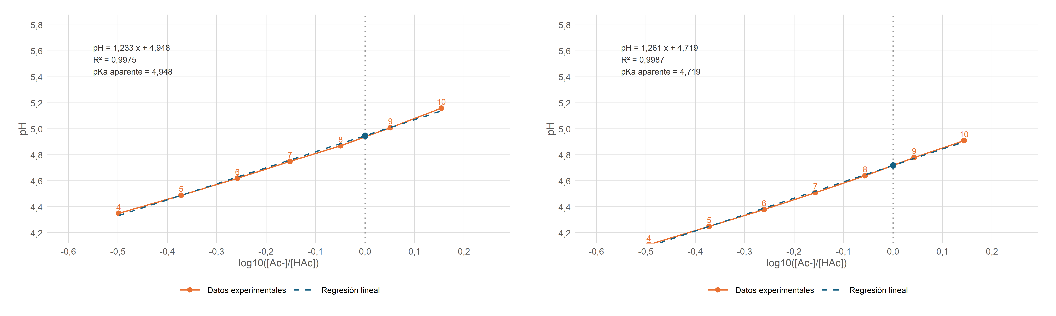
Figura 7: Comparación del pKa aparente sin NaCl y con NaCl 1 M.

Bibliografía
1. De Sanctis G, Petrella G, Ciaccio C, Feis A, Smulevich G, Coletta M. A Comparative Study on Axial Coordination and Ligand Binding in Ferric Mini Myoglobin and Horse Heart Myoglobin. Biophysical Journal. 2007;93(6):2135-42.
2. Summers PA, Lewis BW, Gonzalez-Garcia J, Porreca RM, Lim AHM, Cadinu P, et al. Visualising G-quadruplex DNA dynamics in live cells by fluorescence lifetime imaging microscopy. Nature Communications. 2021;12:162.
3. National Center for Biotechnology Information. PubChem Compound Summary for CID 176, Acetic Acid [Internet]. https://pubchem.ncbi.nlm.nih.gov/compound/176; 2026. Disponible en: https://pubchem.ncbi.nlm.nih.gov/compound/176

